**Task 01:**

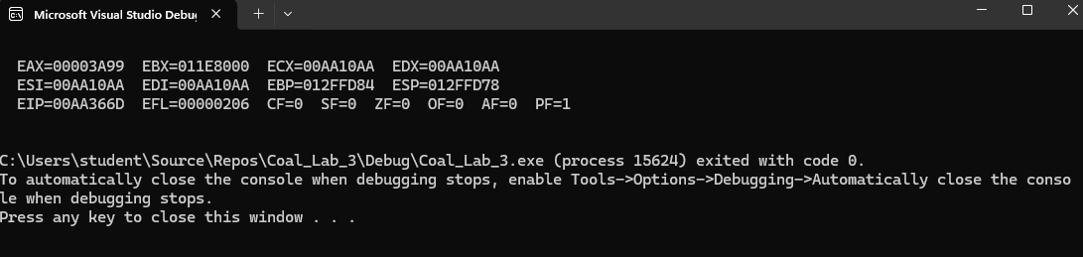

**Task 02:**

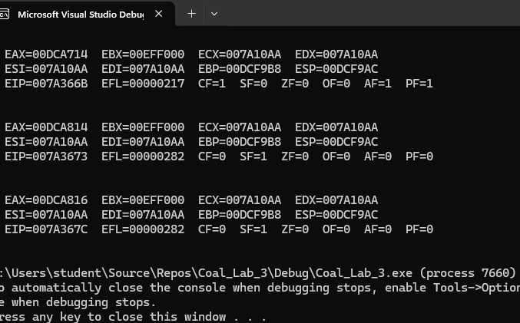

**Task 03:**

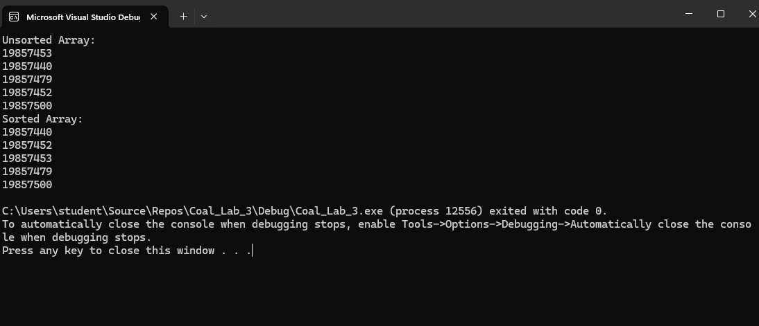

**Task 04:**

